« Caractère » de Joyce Jonathan
(https://apprendre.tv5monde.com/fr/exercices/a2-elementaire/les-mille-et-une-expressions-du-visage-en-chanson)
- Regarder
Voici le clip de la chanson « Caractère » de Joyce Jonathan ! Regardez toute la vidéo et remettez les informations dans l'ordre.
 | La petite fille a fait un dessin. Il fait mauvais temps, il y a un orage.
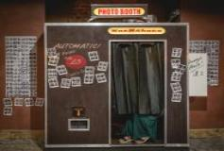 | Elle entre dans un photomaton.
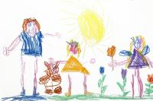 | La petite fille a fait un dessin avec une maison, des personnes. Il y a du soleil.
 | La chanteuse se prend en photo avec des amis.
 | Elle est assise sur un divan à côté d'un homme.
 | La chanteuse est une petite fille.
 | Elle chante et joue au piano.

2. Écouter Écoutez les paroles de la chanson pour comprendre l'histoire et choisissez les bonnes réponses.
Tout a commencé en classe de ... | - lycée  - primaire  - collège
Tout a commencé sur le divan, à régler mes affaires, à parler de ... | - ma mère  - mon frère  - mon père
Il m'a fallu retrouver l'origine de ... | - mes enfers  - mes problèmes  - mes difficultés
Tout ce que j'ai ... | - connu (connaitre)  - vécu (vivre)  - appris (apprendre)
a forgé ... | - mon foutu caractère.  - mon foutu physique.  - ma foutue personnalité.
Je veux que ce soir on se rappelle ... (2 réponses)  le soleil symbolise quelque chose de positif | - nos plus beaux moments  - nos rêves d'enfants  - nos problèmes
3.Regarder
Regardez la première minute de la vidéo pour repérer les expressions du visage de la chanteuse (grande et petite).
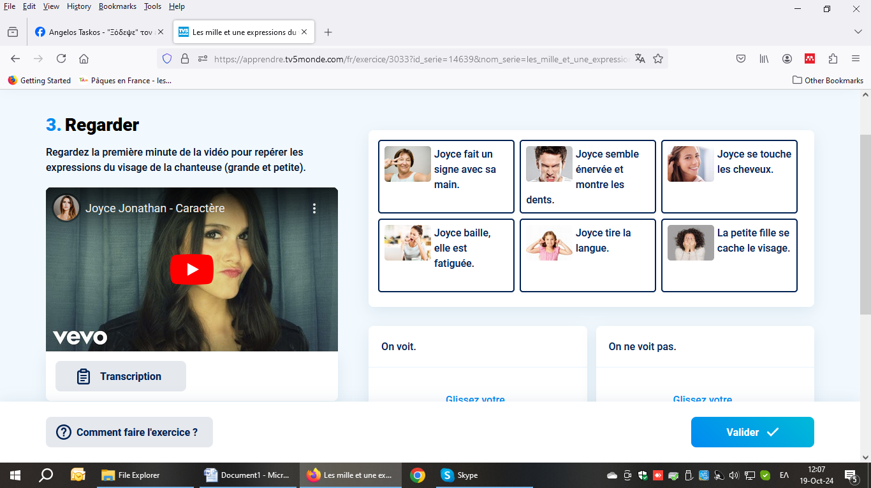 |  | 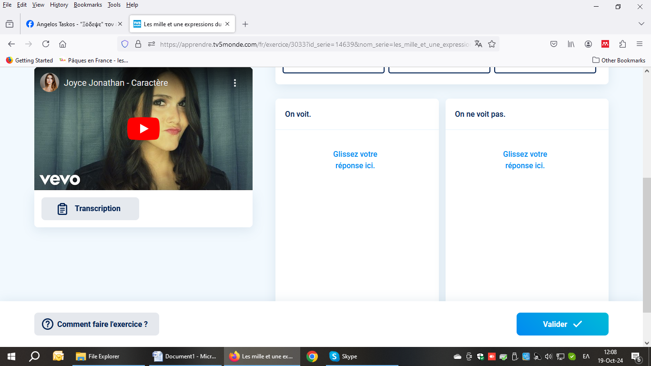
 |  | 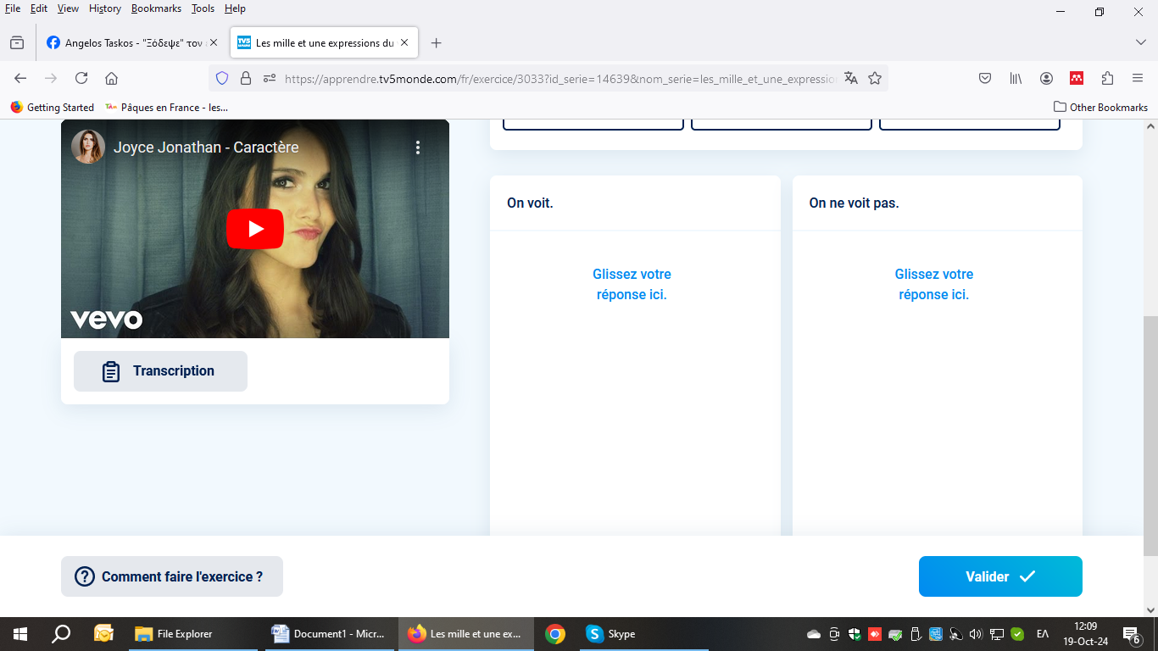

4.Vocabulaire : corps humain
Sélectionnez une réponse ci-dessous et déposez-la dans un des champs en dessous.

- langue  - bouche  - sourcils  - mains  - œil  - yeux  - lèvres | 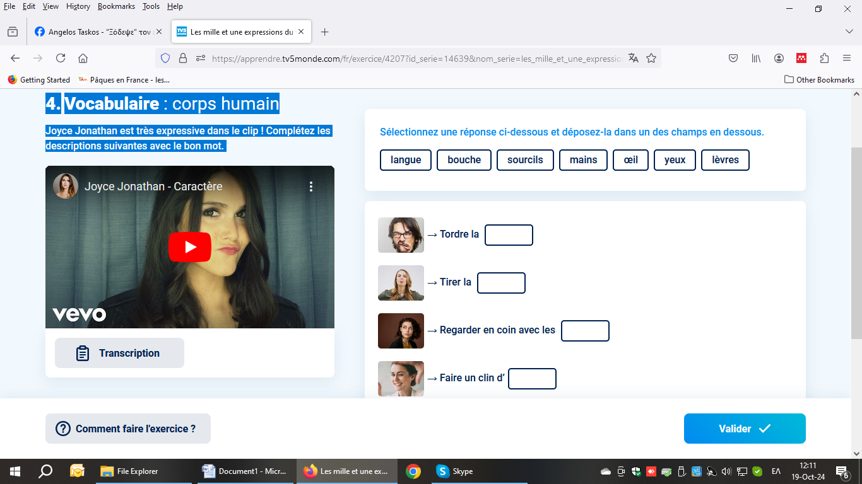
 | 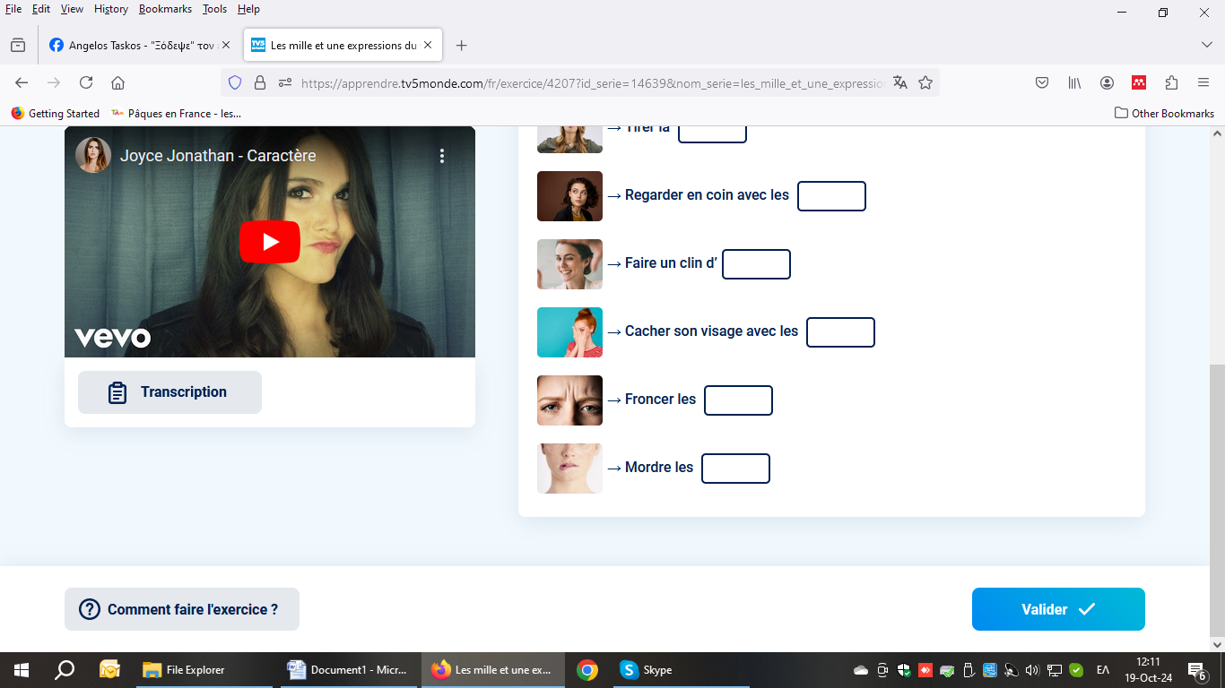

« Caractère », Joyce Jonathan  Tout a commencé il y a longtemps  En classe de primaire, déprimer faut le faire  Tout a commencé sur le divan  À régler mes affaires, à parler de mon père  Il m'a fallu des années-lumière  Retrouver l'origine de mes enfers  Refrain :  Je rêve, je m'enferme  Je sais qu'au fond de moi  Des milliers de combats  S'enflamment et se terrent  Tout ce que j'ai vécu  A forgé mon foutu caractère  On garde en mémoire que les bavures  De vieilles histoires, des vieilles rancunes  Elles rendent nos joies dérisoires  Des journées obscures, des âmes sans armures  Il m'a fallu être terre à terre  Pour aimer la vie sans jamais être amère  Refrain Je veux que ce soir on se rappelle  Nos plus beaux moments, nos rêves d'enfant  Il m'a fallu des années-lumière  Retrouver l'origine de mes enfers  Refrain (2 fois)  Caractère (x5) | Vocabulaire :  Primaire: δημοτικό σχολείο  Régler: τακτοποιώ  mes affaires: υποθέσεις μου  des années lumières: χρόνια φωτός  j'ai vécu: όσα έχω περάσει  A forge: σφυρηλάτησα  des vieilles rancunes: παλιές μνησικακίες  S'enflamment: τυλίγονται στις φλόγες  se terrent: πέφτουν στο έδαφος  Foutu  : (Populaire) qui est mauvais, détestable, fâcheux : « Un foutu caractère. », « Foutu temps ! ».
« Caractère », Joyce Jonathan
Tout a commencé il y a longtemps
En ………… de primaire, déprimer faut le faire
Tout a commencé sur le divan
À régler mes affaires, à parler de mon …………..
Il m'a fallu des années-lumière
Retrouver l'origine de mes enfers

Refrain :

Je …………., je m'enferme
Je sais qu'au fond de moi
Des milliers de ………………..
S'enflamment et se terrent
Tout ce que j'ai vécu
A forgé mon foutu caractère
On garde en ………………. que les bavures
De vieilles ……………………., des vieilles rancunes
Elles rendent nos joies dérisoires
Des journées obscures, des âmes sans armures
Il m'a fallu ……………….terre à terre
Pour aimer la …………….. sans jamais être amère

Refrain

Je veux que ce soir on se …………..
Nos plus beaux moments, nos rêves d'enfant
Il m'a fallu des années-lumière
Retrouver l'……………. de mes enfers
Refrain (2 fois)
Caractère (x5)

